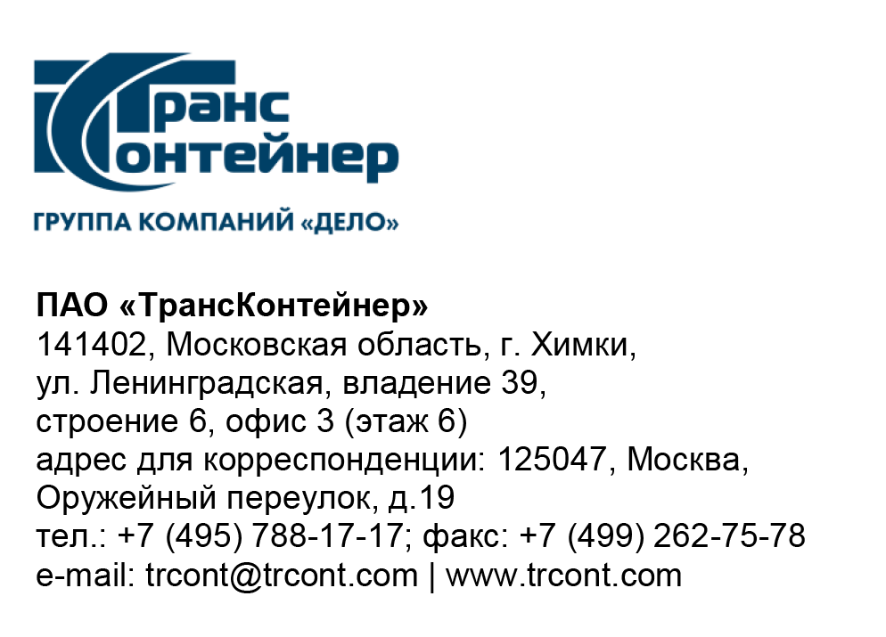

11.03.2022___№___б/н___
на № от________

УВЕДОМЛЕНИЕ
об отмене проведения закупки

Настоящим уведомляем, что в соответствии с пунктом 39 Положения о закупках ПАО «ТрансКонтейнер», организатор по предложению заказчика вправе отказаться от проведения закупки в любой момент до заключения договора, не неся при этом никакой ответственности перед любыми физическими и юридическими лицами, которым такое действие может принести убытки.
Кроме этого, в соответствии с подпунктом 1.1.18 документации о закупке Открытого конкурса, Заказчик вправе отказаться от его проведения по одному и более предмету (лоту) в любой момент до заключения договора.
Таким образом, ПАО «ТрансКонтейнер» отказывается от проведения лота № 2 открытого конкурса в электронной форме № ОКэ-ЦКПКЗ-22-0006 по предмету закупки «Поставка и технический сервис контейнерных перегружателей типа «ричстакер» для контейнерного терминала Екатеринбург-Товарный Уральского филиала ПАО «ТрансКонтейнер», контейнерного терминала Батарейная Восточно-Сибирского филиала ПАО «ТрансКонтейнер» и производственного участка контейнерного терминала Забайкальск Забайкальского филиала ПАО «ТрансКонтейнер» с последующим обязательным по требованию Заказчика обратным выкупом Товара».

11.03.2022

